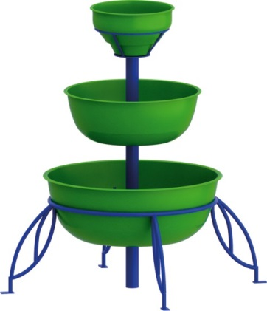 | Вазон 0699  Размеры не менее: высота – 1500 мм, длина – 1400, ширина – 1400 мм.  Изделие предназначено для благоустройства территории при помощи контейнерных растений.  Вазоны должны быть изготовлены из стеклопластика. Набор толщины стеклокомпозитных панелей осуществляется стеклорагожей и стекломатом, методом чередования  Изделие должно состоять, из не менее трех уровней вазонов: нижний должен иметь диаметр - не менее 860 мм, средний - не менее 630 мм, верхний не менее 400 мм.  Окрас стеклокомпозитных вазонов – зеленый, с глянцевой поверхностью.  Вертикальное основание вазона должно быть изготовлено из металлической трубы, диаметром не менее 89 мм, основание под нижний вазон должно быть изготовлено из металлической трубы, диаметром не менее 33,5 мм, вспомогательные элементы должны быть изготовлены из металлической трубы, диаметром не менее 26,8 мм.  Металлические элементы окрашены яркими порошковыми красками с предварительной антикоррозийной обработкой.

